Εικόνα που περιέχει κείμενο, γραμματοσειρά, γραφιστική, γραφικά

Περιγραφή που δημιουργήθηκε αυτόματα Εικόνα που περιέχει κείμενο, λογότυπο, γραμματοσειρά, γραφικά

Περιγραφή που δημιουργήθηκε αυτόματα

**ΠΑΙΔΙΚΗ ΒΙΒΛΙΟΘΗΚΗ ΣΥΝΟΙΚΙΣΜΟΥ ΚΗΦΙΣΙΑΣ**

**Ο δημιουργικός κόσμος των βιβλιοθηκών**

**τον Νοέμβριο!**

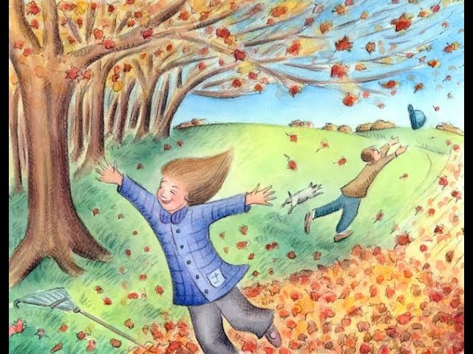

**Οι δραστηριότητες γίνονται στον χώρο της βιβλιοθήκης ΔΙΑ ΖΩΣΗΣ και είναι δωρεάν.   
Οι συμμετοχές στα εργαστήρια γίνονται με προεγγραφές τηλεφωνικά στο 2310434987 ή με την φυσική παρουσία του κηδεμόνα στην βιβλιοθήκη ή με email στο bibliokifisia@gmail.com. Θα τηρηθεί σειρά προτεραιότητας**

**Δευτέρα 04/11,11/11, 18/11,25/11 στις 17.00μμ – 17.30μμ**

**Μια ιστορία θα σας πω:** Διαβάζουμε ιστορίες και παραμύθια στα παιδιά στο χώρο της βιβλιοθήκης.

**Με τον βιβλιοθηκονόμο Νικόλαο Καϊδετσή**.

**Για παιδιά 3 έως 5 ετών, με προεγγραφή σε 4 συναντήσεις**

**Δευτέρα 18/11 και 25/11 στις 18.00μμ-19.00μμ**

**“ΕΡΓΑΣΤΗΡΙ ΚΑΤΑΣΚΕΥΩΝ”**

Πως λειτουργούν οι μηχανές; Ελάτε στη βιβλιοθήκη να κατασκευάσουμε μηχανές

που πετούν, και επιβλητικά κάστρα.

**Δευτέρα 18 Νοεμβρίου στις 6.00μ.μ. – 7.00μ.μ.**

“Φανταστικό αερόστατο”

Φτιάχνουμε ένα αερόστατο εμπνευσμένο από το βιβλίο «5 εβδομάδες με ένα

Αερόστατο»

**Δευτέρα 25 Νοεμβρίου στις 6.00μ.μ. – 7.00μ.μ.**

« Κάστρα με οικόσημα»

Με αφορμή το βιβλίο ¨τι γνωρίζεις για τα κάστρα;¨κατασκευάζουμε το δικό μας κάστρο.

**Με την συντηρήτρια έργων τέχνης Σταυρούλα Κωτούλα**

***Για παιδιά από 5 ετών, με προεγγραφή σε 2 συναντήσεις.***

**Τετάρτη 06/11 και 20/11 στις 18.00μ.μ. – 19.00μ.μ.**

**«Γνωρίζω το σώμα μου μέσα από την τέχνη»**

Την αφορμή για τις εικαστικές μας δραστηριότητες μας τη δίνουν έργα τέχνης που απεικονίζουν το ανθρώπινο πρόσωπο και ανθρώπινο σώμα. Θα εξερευνήσουμε τα στοιχεία που κάνουν ξεχωριστό τον καθένα και την καθεμία από εμάς, τα συναισθήματα που εκφράζονται μέσα από το πρόσωπο, και θα φτιάξουμε πορτραίτα μάσκες και φιγούρες, ζωγραφίζοντας ή με την τεχνική του κολλάζ ή πλάθοντας με πλαστελίνη.

Υλικά που θα χρειαστεί κάθε παιδί:

1 κουτί πλαστελίνες απλές (10-12 χρώματα)

1 μπλοκ Α4 χρωματιστά κανσον χαρτιά

**Με την εικαστικό Ελένη Χρυσαφίδου**

***Για παιδιά 6 έως 9 ετών, με προεγγραφή σε 2 συναντήσεις***

**“«ΔΙΑΔΙΚΤΥΑΚΗ ΑΝΑΓΝΩΣΗ»**

**Παρασκευή 1, 8 και 15 Νοεμβρίου στις 9.00μ.μ. – 10.00μ.μ.**

Προστατευμένοι θησαυροί, όταν έφυγαν τα αγάλματα – διαδικτυακή

ανάγνωση”

Ελάτε να ακολουθήσουμε την Αγγελίνα, στο βιβλίο της Αγγελικής Δαρλάση «Όταν

έφυγαν τα αγάλματα». Μια αντιπολεμική ιστορία, βασισμένη στην πραγματική

ιστορία της απόκρυψης των αρχαιοτήτων του Εθνικού Αρχαιολογικού Μουσείου, έξι

μήνες πριν την έναρξη του Ελληνοϊταλικού Πολέμου.

**Με την βιβλιοθηκονόμο Πετρούλα Βόλτση**

**Για παιδιά από 9 ετών, με προεγγραφή**

**«ΕΡΓΑΣΤΗΡΙ ΔΗΜΙΟΥΡΓΙΚΗΣ ΓΡΑΦΗΣ»**

**Το εργαστήρι θα πραγματοποιηθεί στην Δανιηλίδειο Παιδική Βιβλιοθήκη**

**Παρασκευή 8, 15 και 22 Νοεμβρίου στις 5.00μ.μ. – 6.30μ.μ.**

**«Ιστορίες που ενώνουν»**

Θέλεις να δεις πώς είναι να είσαι μέλος μιας υποστηρικτικής ομάδας που

πειραματίζεται μέσω της γραφής; Πώς είναι να σου δίνονται οι γνώσεις εκείνες που

θα σε βοηθήσουν να πλάσεις τις δικές σου ιστορίες με χαρακτήρες και πλοκή;

Στις συναντήσεις μας μέσα από μια σειρά ασκήσεων θα πειραματιστούμε γράφοντας

αυτοτελή κείμενα και θα θέσουμε τις πρώτες βάσεις για τη συγγραφή ιστοριών με

συνέχεια. Θα μας απασχολήσουν ζητήματα που έχουν να κάνουν με την έμπνευση,

την ενσυναίσθηση και τη φαντασία. Σε κάθε συνάντηση γράφουμε αυτοτελή κείμενα,

τα μοιραζόμαστε με την ομάδα και στη συνέχεια σχολιάζουμε καλοπροαίρετα με

στόχο τη βελτίωση του κειμένου.

Βασικό στόχος του εργαστηρίου είναι να έρθουν τα παιδιά σε επαφή με τις βασικές

αρχές της δημιουργικής γραφής ( δημιουργία κεντρικού και άλλων χαρακτήρων,

δημιουργία σκηνικού, πλοκής, εξοικείωση με τις αφηγηματικές τεχνικές κ.α.).

Επίσης, η εξωτερίκευση των σκέψεων και  συναισθημάτων και η επαφή του παιδιού

με τον εσωτερικό του κόσμο. Τέλος, το εργαστήρι προωθεί τη φιλαναγνωσία και τη

βιβλιοφιλία καθώς ενθαρρύνει την ανάγνωση και τη συζήτηση πάνω σε συγκεκριμένα

βιβλία που προτείνονται σε λίστα.

**Με την Μίνα Γκρέκα**

**Για μαθητές Γυμνασίου και Λυκείου, σε 3 συναντήσεις**

Παιδική βιβλιοθήκη συνοικισμού Κηφισιάς  
Σολωμού 10  
Τηλ.2310434987 email:bibliokifisia@gmail.com